Инструкция по импорту файлов НДФЛ обособленных подразделений в общую базу организации в программе «Баланс-2Н»

Общие положения, начало работы
Данная инструкция является кратким руководством по импорту файлов НДФЛ обособленных подразделений в общую базу организации в программе «Баланс-2Н».
Инструкции по работе с программой «Баланс-2Н» находятся на сайте программы по адресу:

https://www.balans2.ru/ru/about/balans2n/download/?tabs3#tabs=4
Для начала работы, ввода в программу нового налогоплательщика, комплекта отчетности и должностных лиц следует выбрать инструкцию «Как начать работу в «Баланс-2H».

Массовое добавление обособленных подразделений и их комплектов отчетности
После добавления налогоплательщика и комплекта отчетности «РСВ, НДФЛ и Отчетность в ПФР» в программу нужно добавить обособленные подразделения.
Это можно сделать двумя способами:
- загрузив данные из ранее созданных файлов 6-НДФЛ, РСВ или другого отчета в ПФР;
- из таблицы excel-файла.
Создание ОП на основе xml-файлов 6-НДФЛ
Создайте на компьютере папку и переместите в нее xml-файлы 6-НДФЛ, которые готовились ранее для сдачи их в ФНС. Для этого можно использовать также файл за прошлые периоды, файлы РСВ.
Выберите в меню программы операцию добавления:
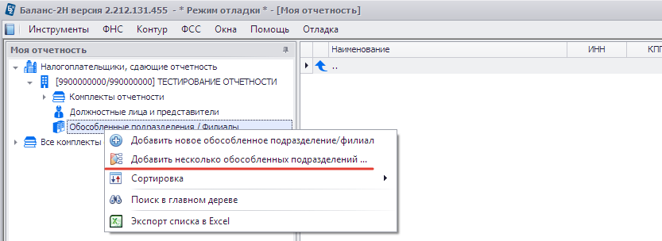

Выберите папку с файлами и нажмите «Добавить»:
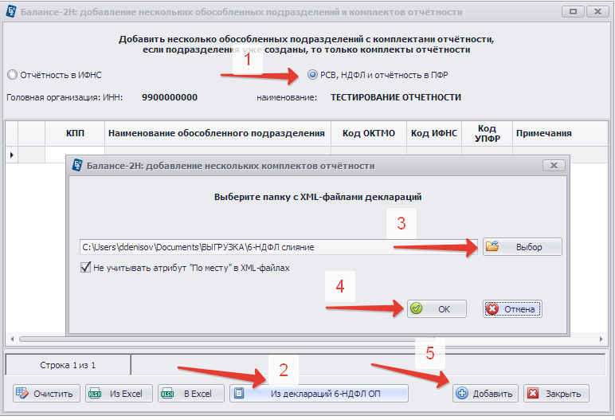

Обособленные подразделения и комплекты отчетности для НДФЛ и РСВ созданы.
В случае, если для создания использовалось более одного файла для с одинаковыми КПП, ИФНС и ОКТМО, создается один комплект:
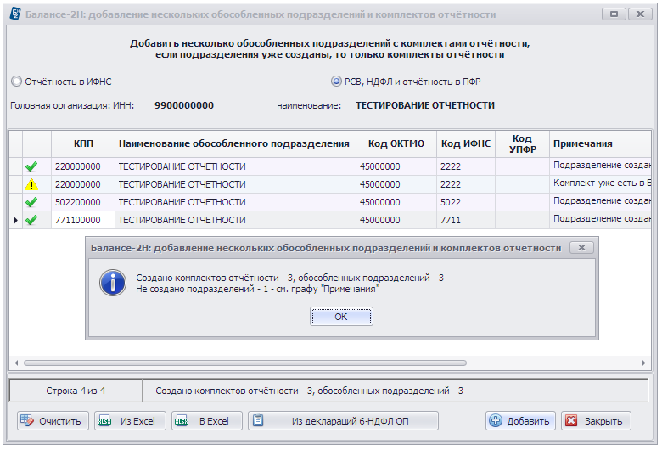
Обособленные подразделения и комплекты отчетности для НДФЛ созданы, их список можно выгрузить в excel-файл и сохранить.

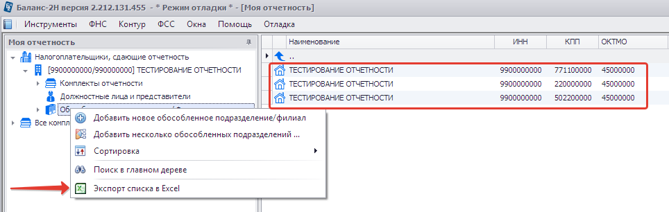

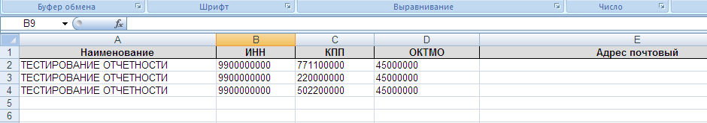

Создание ОП на основе файла Excel
Из этого или созданного вручную такого же файла в программе можно создавать обособленные подразделения и комплекты отчетности для них:

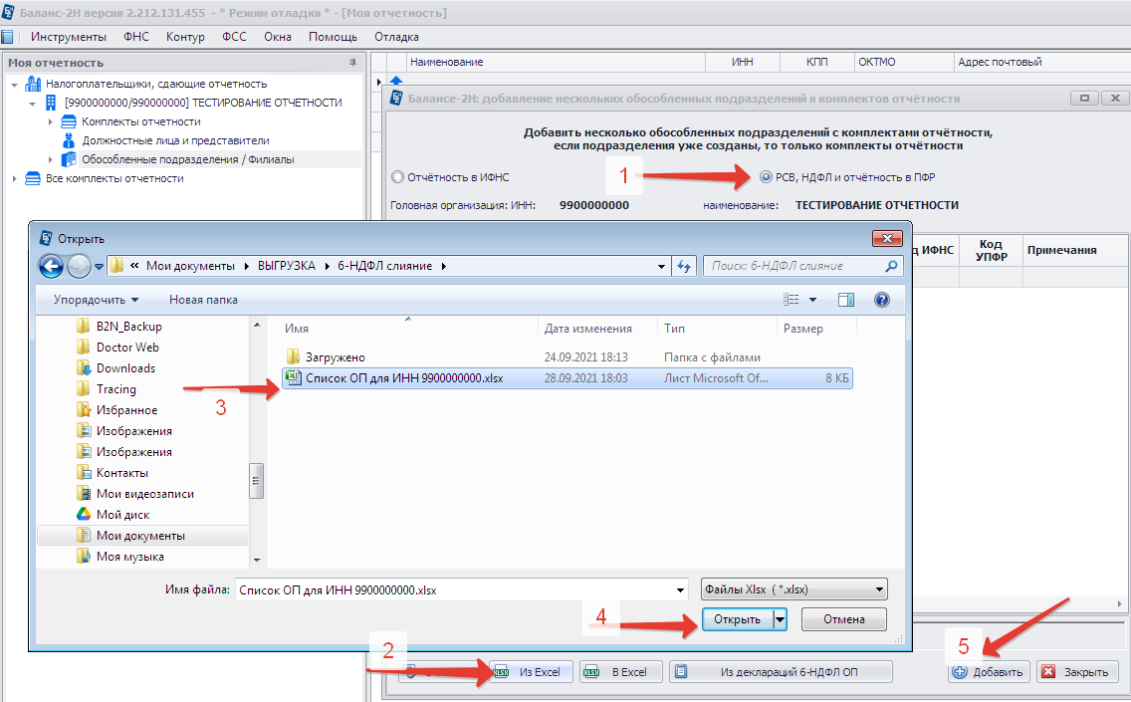

В случае если код ИФНС в xml-файле или excel-файле не соответствует официальному справочнику, программа сообщит об этом, и ОП не будет создано, например:
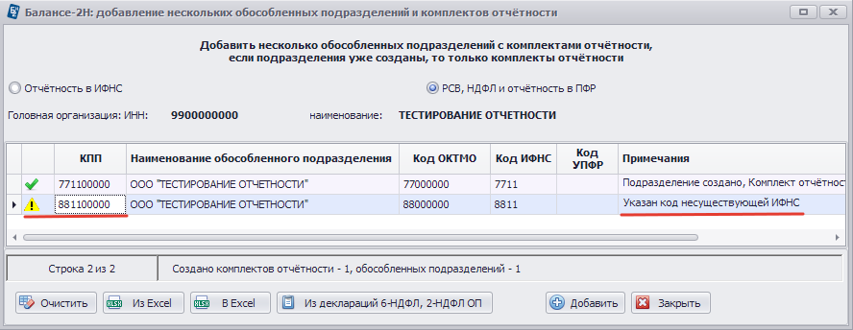

После добавления ОП, их список можно отсортировать, нажав правой кнопкой мыши на строке «Обособленные подразделения/Филиалы»:

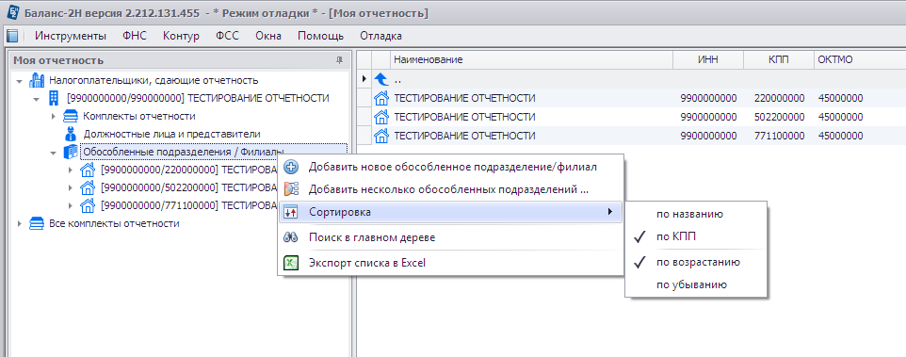

Импорт данных из xml-файлов
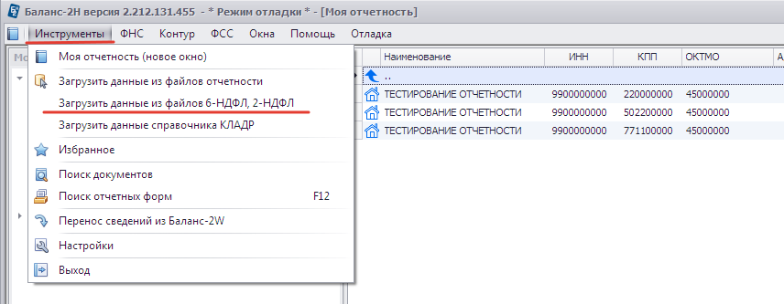
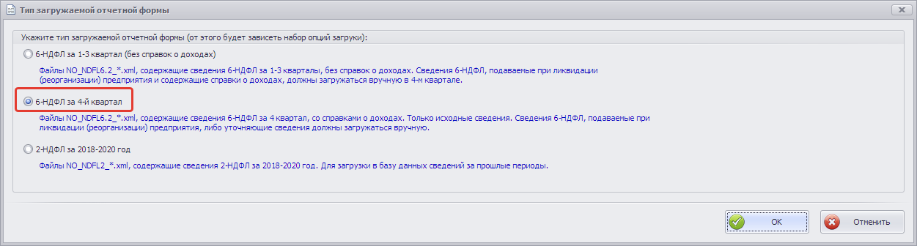
Выберите xml-файлы и загрузите их.
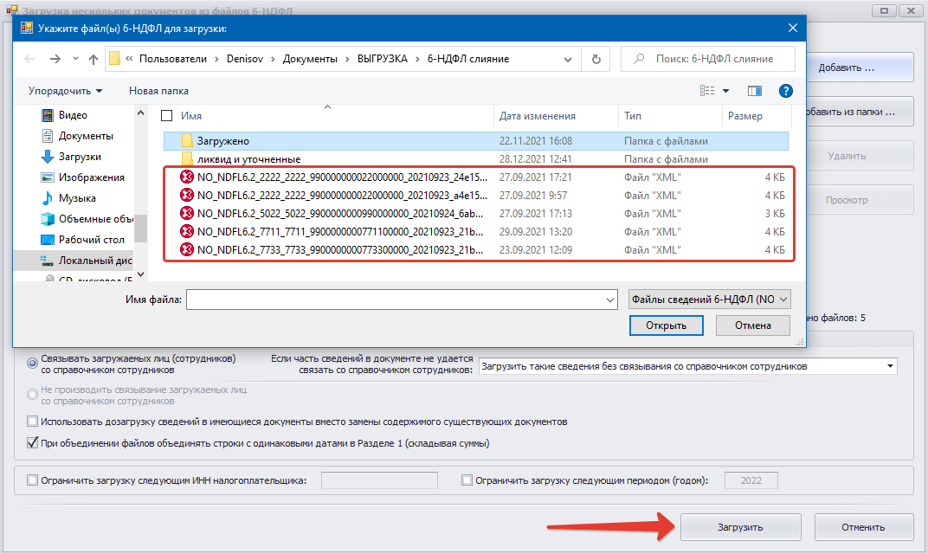
Внимание! При повторной загрузке новые данные могут удалить ранее загруженные по тем же комплектам отчетности (имеющим одинаковые КПП, коды налоговых органов, ОКТМО). Если требуется сохранить ранее загруженные данные и добавить данные к ранее загруженным в данный комплект отчетности, необходимо проставить галку в соответствующем поле.
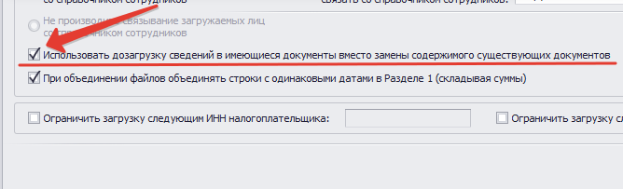
При добавлении файлов программа заполняет данными физических лиц внутренний справочник сотрудников. При последующих загрузках программа сопоставляет (связывает) сведения о сотрудниках в загружаемых файлах и в имеющемся справочнике. Можно выбрать действие для таких случаев:
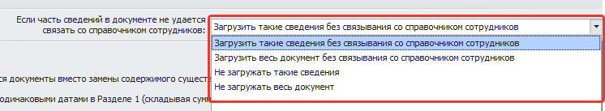

Файлы, у которых хотя бы один из трех параметров (КПП, код налогового органа, ОКТМО) не совпадает с имеющимися в программе в комплектах отчетности, загружены не будут.
Если нужно загрузить такие файлы без их исправления, место загрузки можно указать вручную, дважды нажав на строку с файлом. Программа позволит выбрать комплект отчетности для загрузки:
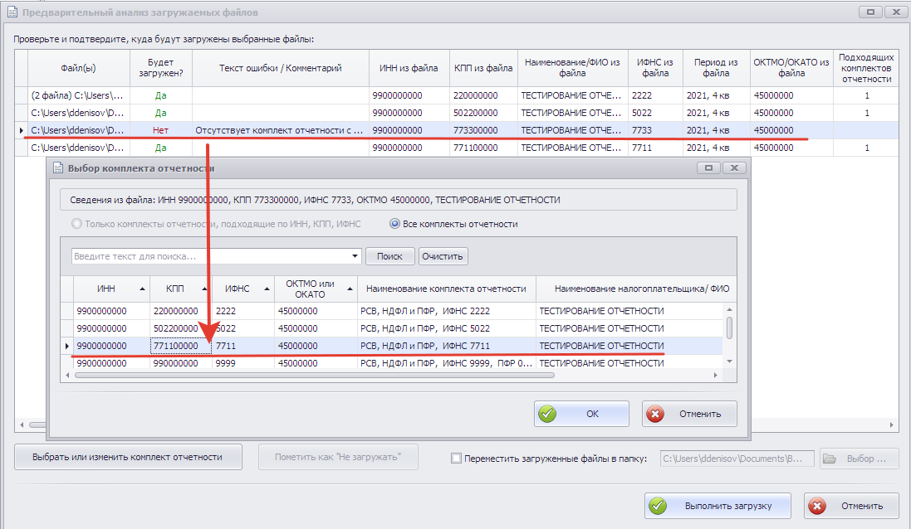
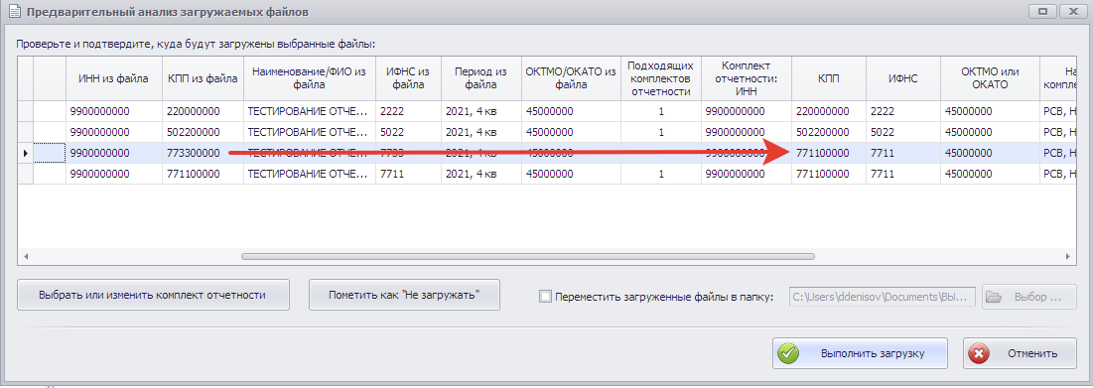
Если нужно, чтобы загруженные файлы переместились в отдельную папку, проставьте соответствующую галку и укажите папку для перемещения файлов. Неимпортированные файлы перемещены не будут, и с ними возможно будет работать дополнительно.
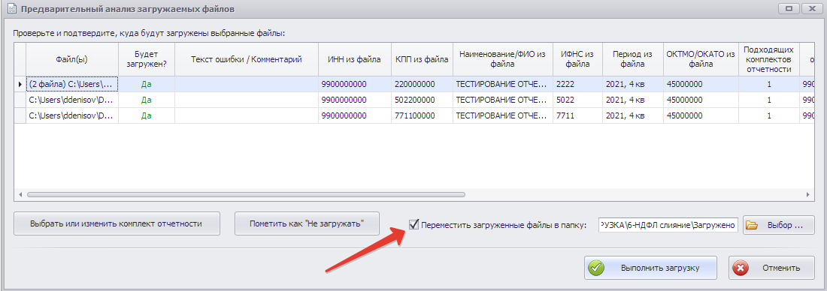
Внимание! Файлы с признаками ликвидации или реорганизации, а также уточненные формы 6-НДФЛ загружены не будут.
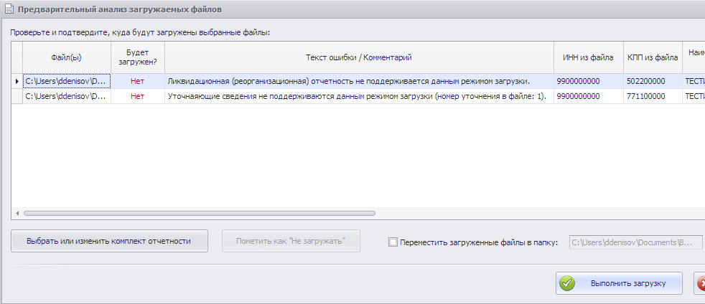
Такие отчеты (с признаками ликвидации или реорганизации, а также уточненные) следует импортировать вручную. Для этого следует открыть документ 6-НДФЛ в нужном комплекте отчетности и через меню импортировать данные из конкретного файла:
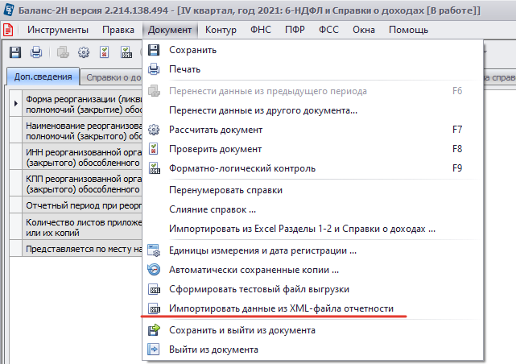
После группового импорта программа откроет окно с его результатами и возможностью просмотреть протоколы загрузки как по каждому файлу, так и по всем сразу:
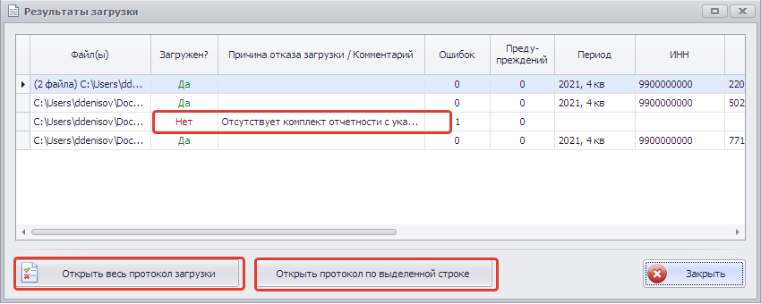
Строки по незагруженным файлам будут выделены красным и оранжевым цветом:
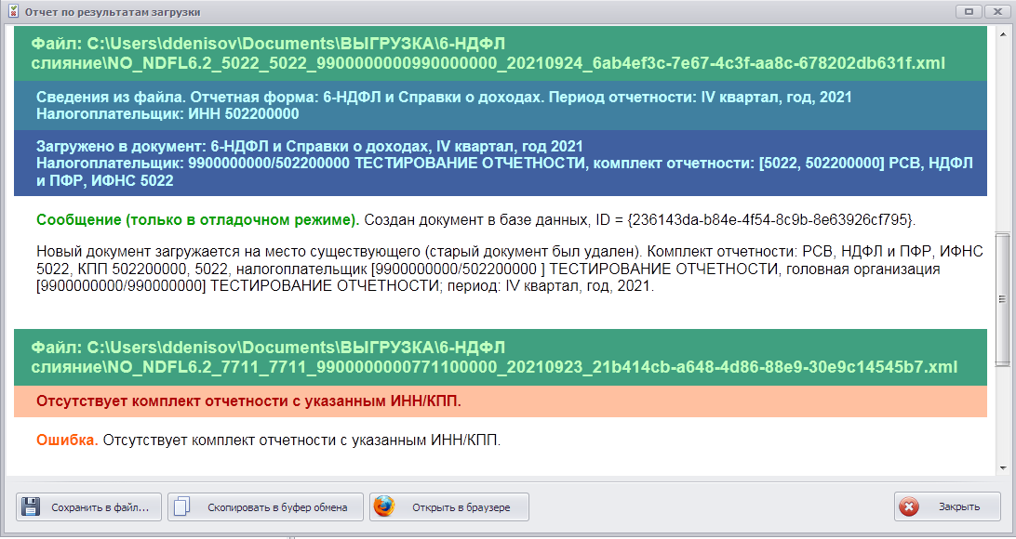

Чтобы просмотреть весь список форм 6-НДФЛ в одном окне программы, нужно нажать правой кнопкой мыши на строке 6-НДФЛ головного офиса и выбрать «Открыть окно с декларациями подразделений», нажав правой кнопкой мыши на строку «6-НДФЛ и Справки о доходах» в головном подразделении в 4 квартале:
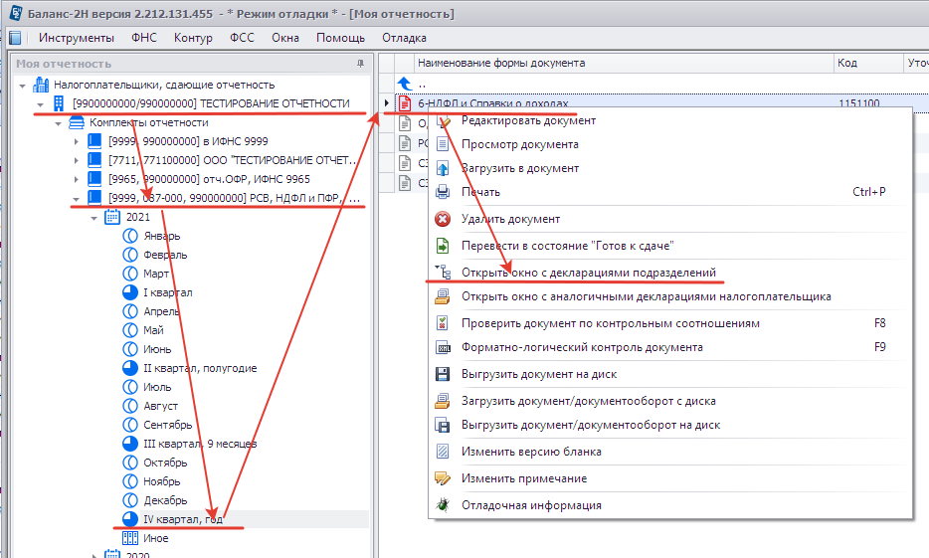

Список можно отсортировать, нажав на название любого столбца.
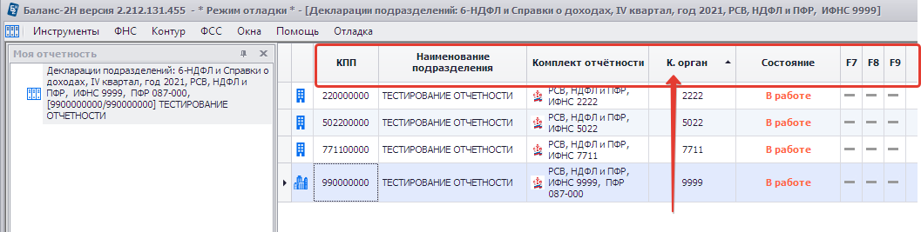

Редактирование
Каждый отчет можно просмотреть и при необходимости редактировать.
По каждой форме 6-НДФЛ возможен поиск дублей записей о физических лицах, полных дублей справок 6-НДФЛ, а также предусмотрена функция слияния справок по одному и тому же физическому лицу.

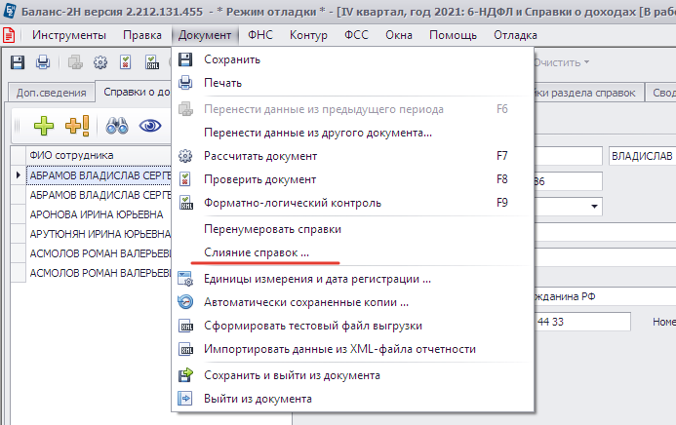

Программа предложит настройки поиска дублирующих записей о физических лицах:
- по ИНН;
- при отсутствии ИНН - по паспортным данным;
- при отсутствии ИНН и несовпадении паспортных данных - по ФИО и дате рождения;
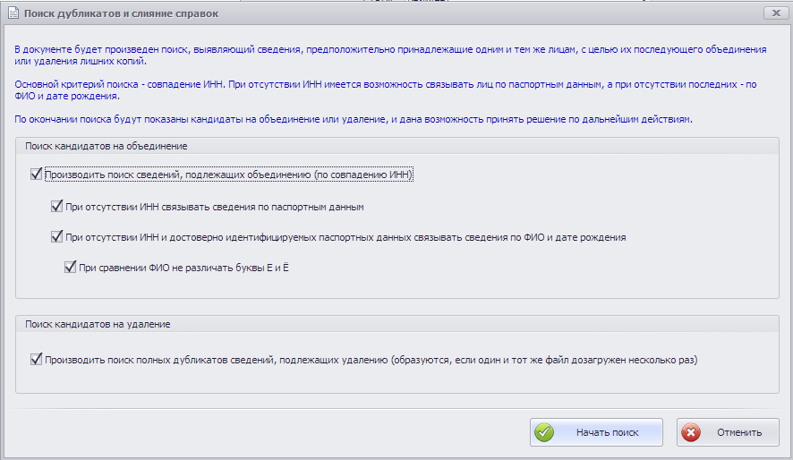
Программа находит случаи наличия нескольких справок по физическим лицам и подсказывает наиболее предпочтительный вариант действий, который можно изменить вручную.
В случае если справки (данные о физическом лице и все суммы в справке о доходах) полностью одинаковы, программа предложит удалить одну из справок как ошибочную.
В случае, если справки отличаются, предлагается их объединить с возможностью объединения доходов и соответствующих им вычетов по каждой налоговой ставке. Суммы можно не объединять, сняв соответствующие галки под таблицей.
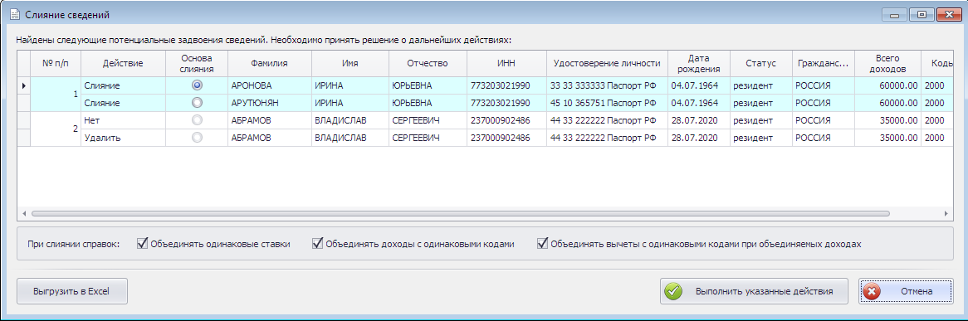

В каждом из случаев можно изменить вариант действий с записью:
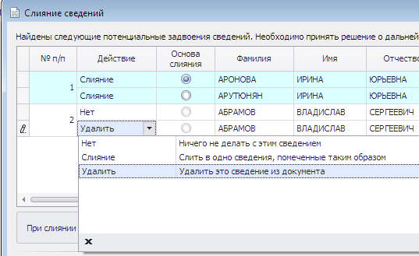
Информацию о выбранном варианте объединения можно сохранить в таблице Excel:
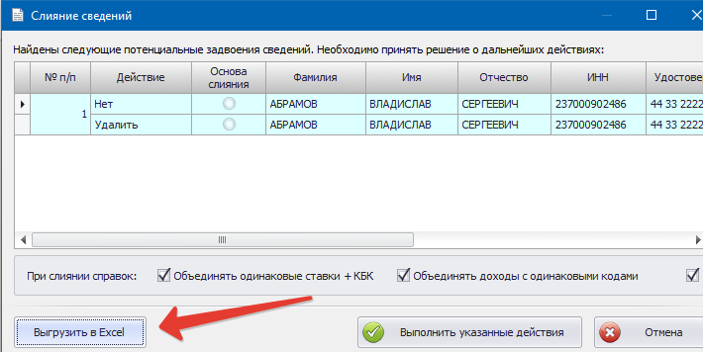

После выполнения выбранных действий форма примет вид:
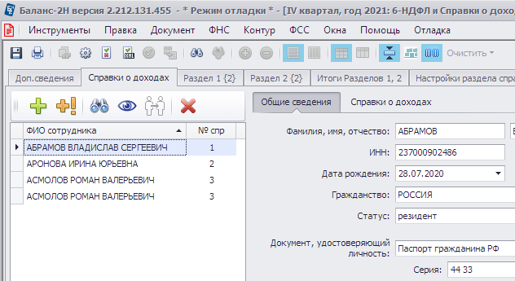

Объединены справки по физическим лицам, доходы и вычеты в пределах налоговых ставок. Программа оставила две записи с одними и теми же ФИО, т.к. в этих записях отличаются ИНН, это является ключевым признаком того, что люди разные.
После этого можно (и рекомендуется) перенумеровать справки:
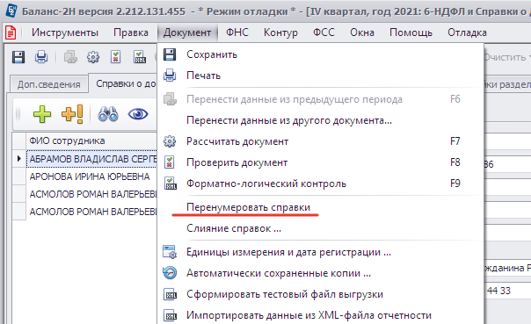

Подобные действия следует выполнить по каждой форме 6-НДФЛ каждого обособленного подразделения.
Если дублирующих сведений не найдено, программа выдаст сообщение:
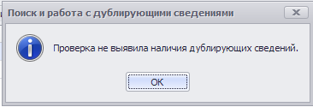
Также возможно провести проверки сразу по всем формам, не открывая, по отдельности или группами (выделив несколько, удерживая клавишу Ctrl или Shift), подписать («Готов к сдаче»), выгрузить на диск или отправить по ТКС через Контур-Экстерн.
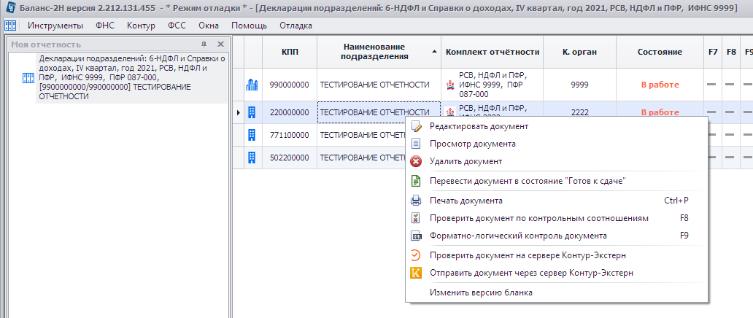
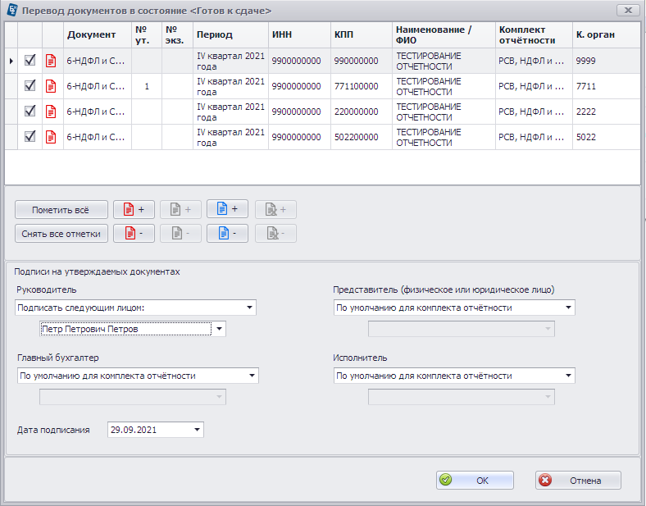

Пункт меню для выгрузки будет виден только после подписания (перевода в состояние «Готов к сдаче»).
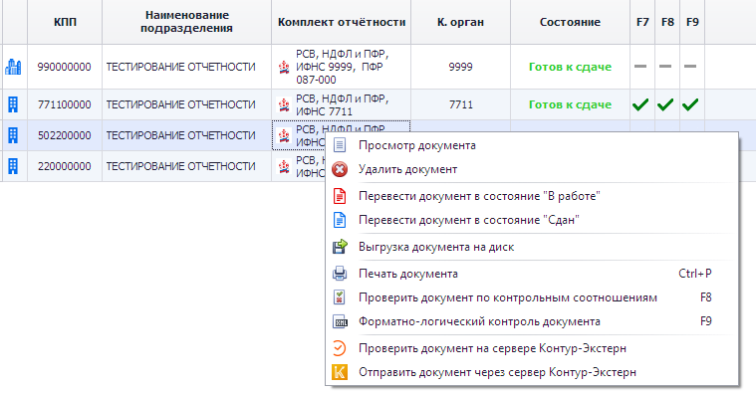

При желании можно выполнить расчет каждой справки в программе, для чего следует нажать кнопки авторасчета (при импорте из файлов они отключаются с целью оставить импортированные данные без изменений):
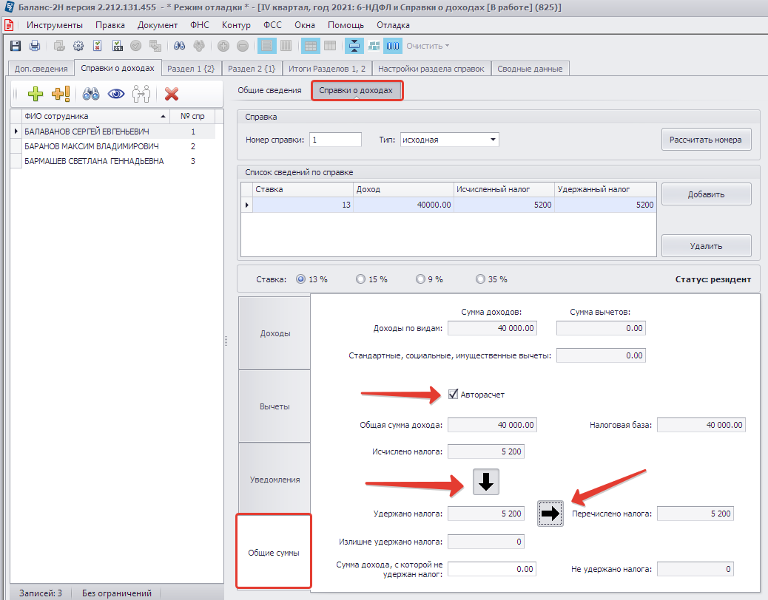

После этого нужно сделать общий расчет формы с разделами 1 и 2 и выполнить проверки:
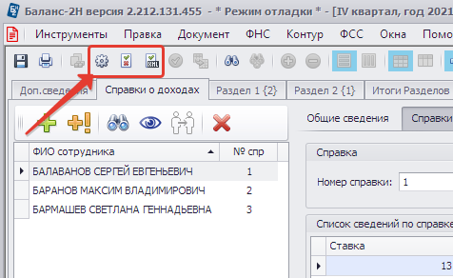
После этого форму можно закрыть, подписать и выгрузить на диск компьютера как было указано выше, а также распечатать в виде для ФНС или для физического лица, а также сохранить любой из этих вариантов в pdf-файл:
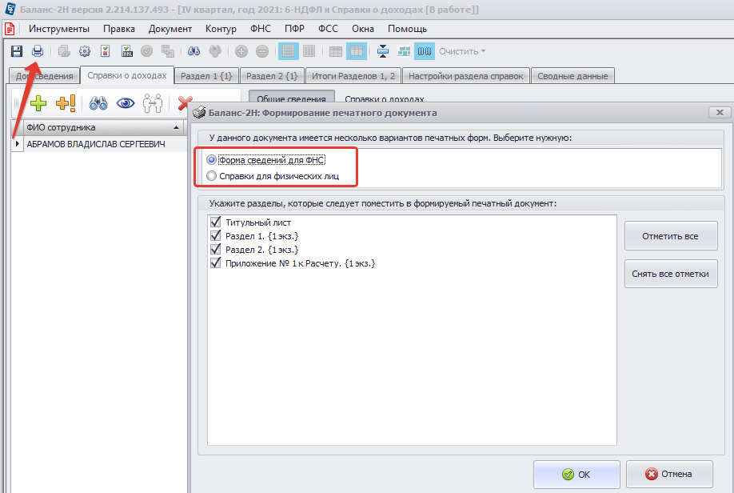
Для печати одной справки нужно на выбранном сотруднике нажать правой кнопкой мыши и в открывшемся меню выбрать «Печать справки».

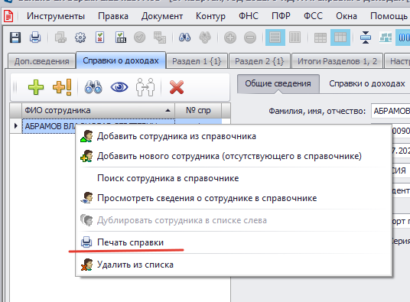

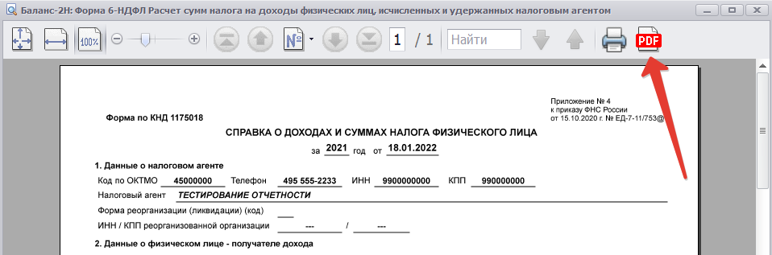

Создание Расчетов 6-НДФЛ по отдельным подразделениям компании и объединение их в один отчет
В случае, если первоначально Расчеты 6-НДФЛ готовятся в различных подразделениях компании (бухгалтерия, депозитарий) по разным группам физических лиц (сотрудники, клиенты), а затем требуется создавать единый Расчет, рекомендуется поступать следующим образом:
- Если используется одна база программы для всех подразделений:
Для подготовки отчета 6-НДФЛ каждым структурным подразделением отдельно можно создать отдельные комплекты отчетности с одинаковыми ИНН и КПП, но разными названиями, например:
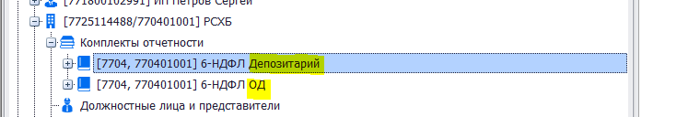
В таком случае при импорте файлов 6-НДФЛ необходимо внимательно выбирать комплект отчетности, т.к. программа найдет два одинаковых комплекта для загрузки:
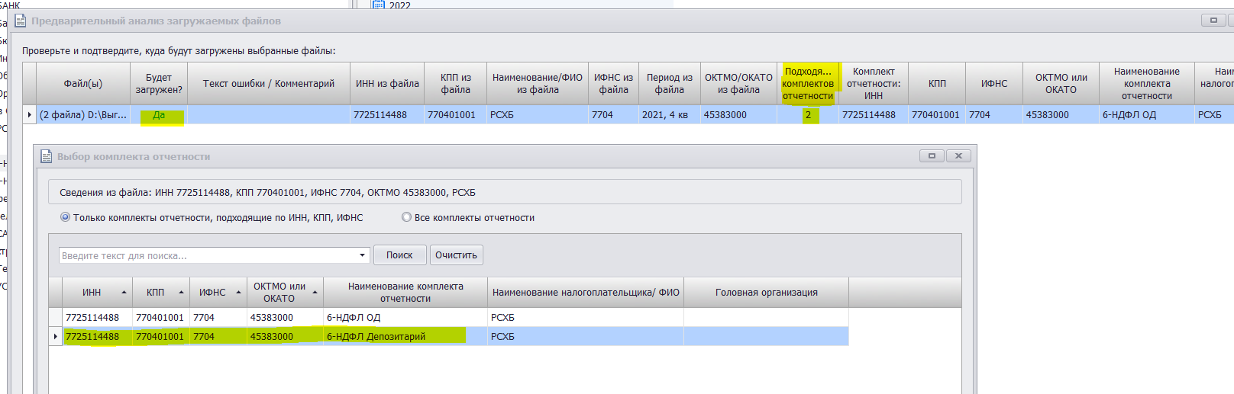
Таким образом, ответственное подразделение сможет контролировать процесс подготовки и выгрузить итоговый отчет структурного подразделения в файл.
- Если используются разные базы программы для каждого из подразделений:
Программа «Баланс-2Н» устанавливается на различные компьютеры:
Для подготовки отчета 6-НДФЛ структурным подразделением отдельно нужно установить сетевую версию программы Баланс-2Н (с отдельной базой).
В таком случае каждое структурное подразделение сможет подготовить собственный отчет, а ответственное подразделение на отдельной рабочей станции сможет контролировать процесс подготовки и выгрузить итоговый отчет структурного подразделения в файл.
Примечание. Серверная часть должна быть установлена на разных компьютерах.

Замена данных в Расчете
Варианты замены сведений ФЛ
Если в подготовленном отчете нужно изменить данные по какому-либо физическому лицу (или нескольким), то нужно подготовить форму 6-НДФЛ только по этому лицу и загрузить ее в общую форму 6-НДФЛ.
При этом в общей форме 6-НДФЛ возможны варианты:
1. Перед загрузкой удалить запись о физическом лице из отчета - тогда при загрузке запись о нем просто добавится.
2. Без предварительного удаления некорректных данных выполнить дозагрузку (поставить соответствующую галку в окне загрузки), а затем выполнить операцию «Слияние справок» и выбрать запись, которую необходимо оставить.
Например, справка по Степанову А.И. была дозагружена, необходимо удалить первоначальную ошибочную запись, новую оставить:
Программа при слиянии предлагает исходный вариант:
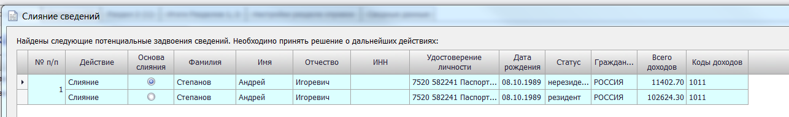

Необходимо изменить пункт меню «Действия» на «Удалить» для одной записи, которая должна быть удалена, для второй записи выбрать действие «Нет». В таком случае не происходит слияние, а остается только одна запись:
